ЛАБОРАТОРНАЯ РАБОТА № 9

Создание подзапросов

**Цель работы:** Получить практические навыки работы по формированию подзапросов.

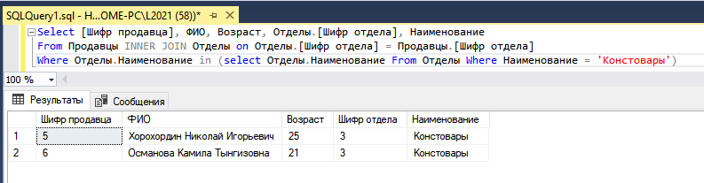

Запрос 1. Вывели информацию о продавцах, которые работают в отделе Канцтоваров.

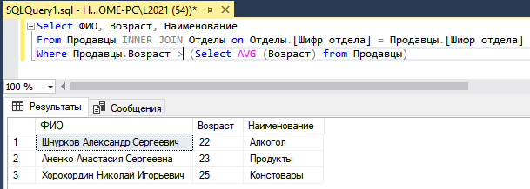

Запрос 2. Вывели продавцов с информацией о них, у которых возраст больше среднего, среди всех продавцов.

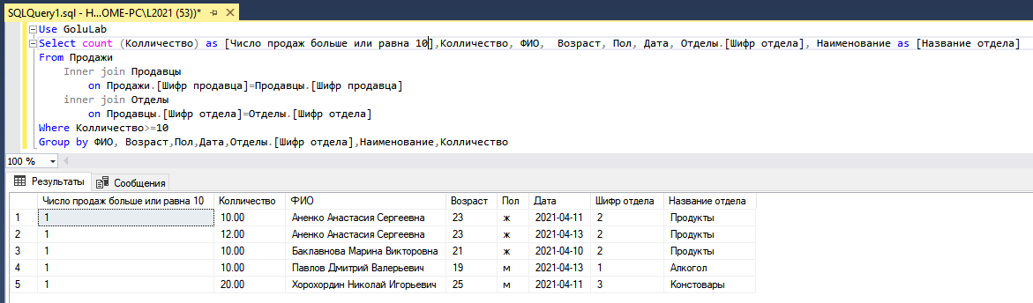

Запрос 3. Вывели информацию о днях и продавцах в которых были совершены продажи в количестве 10 или более.

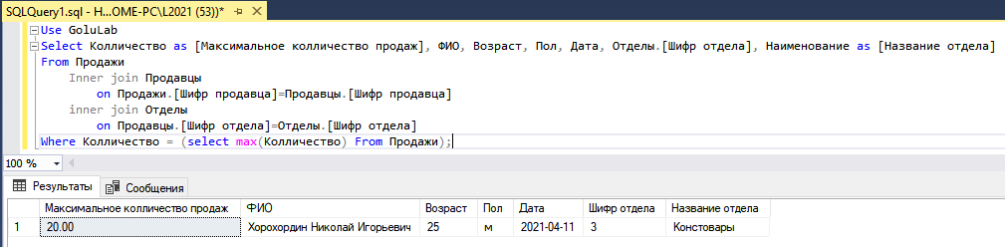

Запрос 4. Вывели максимальное количество продаж, кто продал и в каком отделе.

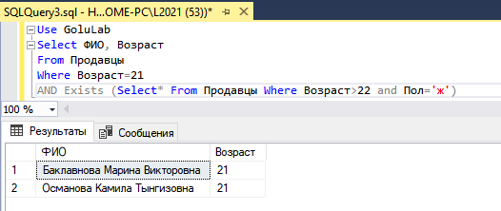

Запрос 5. Вывели продавцов с возрастом 21 при условии, что есть продавцы, которым больше 22 женского пола.

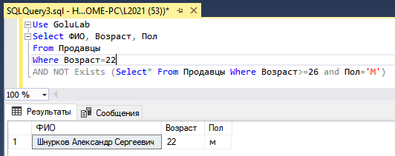

Запрос 6. Вывели продавцов с возрастом 22 при условии, что есть продавцы, которым нет больше 25 лет мужского пола.

Вывод: в этой лабораторной работе мы научились формировать подзапросы и познакомились функциями отвечающие за подзапросы.